Гатанки

-Како срце чука бие,постојано време вие.По потреба ти се нуди за наутро да те буди (- - - - - - - -).
-Бело знаменце никнало под снегот,со него уште во зима пролетен станува брегот (- - - - - -).
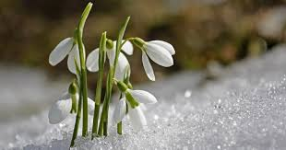
-На свадба го канат ,а пак ќотек јаде гласот му се слуша којзнае до каде (- - - - -).
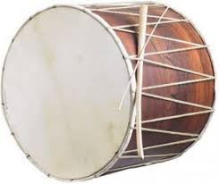
Запомни
Гатанките се кратки народни или уметнички творби во кои на досетлив начин треба да се открие точниот одговор.

За дома, напишете си пет гатанки.

